В период с 10 января по 20 февраля 2023 года на территории города Москвы проводится региональный этап Всероссийского конкурса социальной рекламы антинаркотической направленности и пропаганды здорового образа жизни «Спасем жизнь вместе!»
12.12.2022
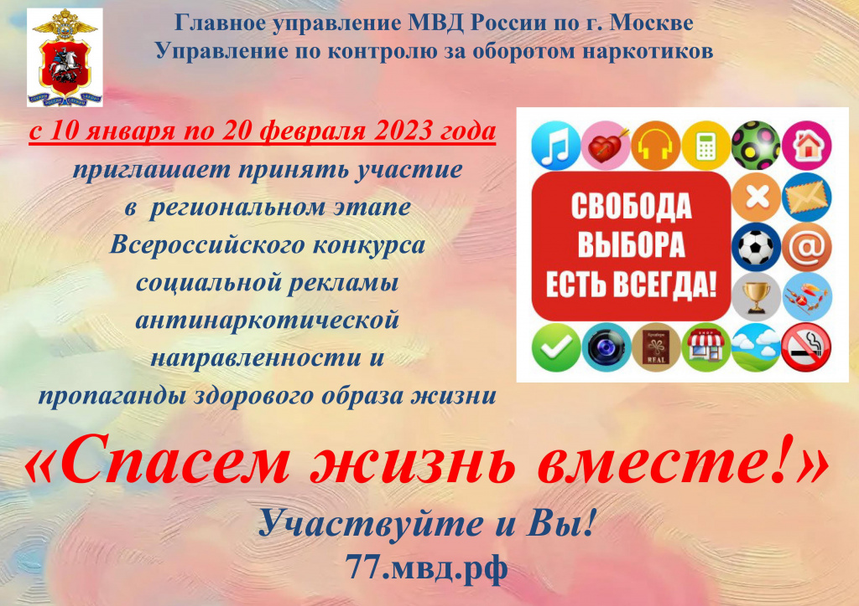

Требования, предъявляемые к конкурсным работам

ЗАЯВКА на участие во Всероссийском конкурсе социальной рекламы антинаркотической направленности и пропаганды здорового образа жизни «Спасем жизнь вместе»

Адрес страницы: http://brateevo.mos.ru/safety-and-security/UVD_informiruet/detail/11283676.html
Управа района Братеево города Москвы

